我省开展2026年硕士研究生招生考试考务和自命题工作培训
整理归属 广东省教育考试院
发布日期 2025-10-31
来源 广东省教育考试院
栏目 大图新闻
存档日期 2026-10-27
原文链接 https://eea.gd.gov.cn/banner/content/post_4791866.html

2026年全国硕士研究生招生考试（以下简称“研考”）将于12月20日至21日举行。为进一步加强考务工作管理，10月28日至29日，我省开展2026年研考考务和自命题工作培训。省委教育工委委员，省教育厅党组成员，省教育考试院党委书记、院长李向明出席开班仪式并作专题讲话。
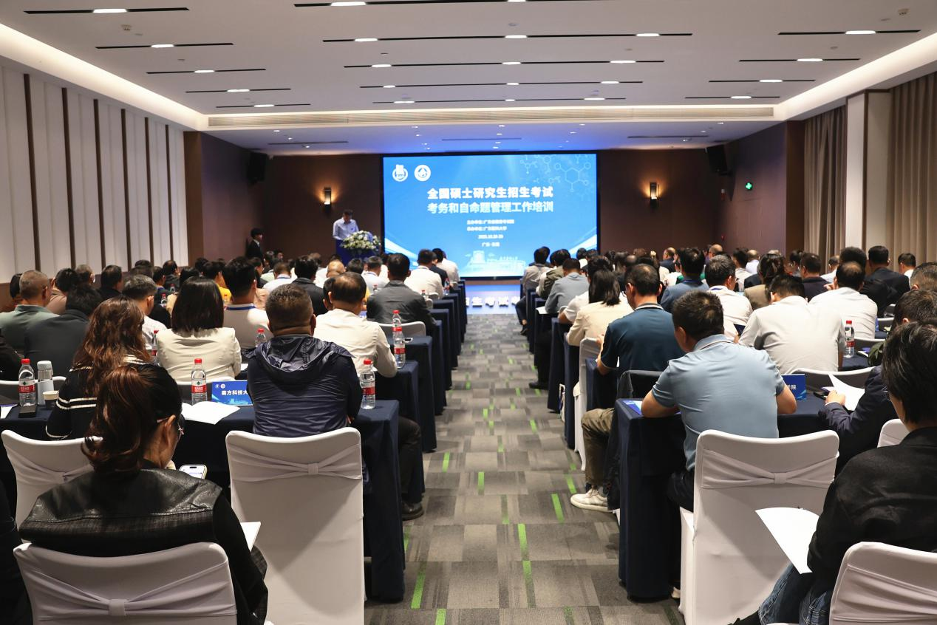
本次培训总结我省2025年研考工作情况，动员部署2026年研考工作。一要加强组织领导，压实主体责任；二要加强政策解读，深化考试改革；三要加强队伍建设，突出能力提升；四要加强关键环节，扎实做好自命题工作。
相关领域专家围绕自命题规范化管理和舆情预警处置作专题报告。华南理工大学、华南农业大学、广东工业大学、广州大学和广州市招生办等单位代表分别作交流发言。省教育考试院、全省21个地市教育局和37个研招单位相关负责同志参加了本次培训。

